МИНИСТЕРСТВО ОБРАЗОВАНИЯ И МОЛОДЕЖНОЙ ПОЛИТИКИ
СВЕРДЛОВСКОЙ ОБЛАСТИ
ГОСУДАРСТВЕННОЕ АВТОНОМНОЕ ПРОФЕССИОНАЛЬНОЕ ОБРАЗОВАНИЕ УЧРЕЖДЕНИЕ СВЕРДЛОВСКОЙ ОБЛАСТИ
«КАМЕНСК-УРАЛЬСКИЙ ПОЛИТЕХНИЧЕСКИЙ КОЛЛЕДЖ»
(ГАПОУ СО «КУПК»)

Специальность:
09.02.07 Информационные системы и программирование
Группы: ИСиП₁₇-41

ОТЧЕТ
ПО ПРОИЗВОДСТВЕННОЙ ПРАКТИКЕ
(по профилю специальности)

по профессиональным модулям
ПМ.03 Ревьюирование программных продуктов
ПМ.06 Сопровождение информационных систем
ПМ.07 Соадминистирование баз данных и серверов

на предприятии
ОАО «Каменск-Уральский металлургический завод»

Выполнила:
Студентка группы ИСиП₁₇-41
Чесноков Никита Алексеевич
___________

Проверил:
Руководитель практики
Дмитрева Яна Леонидовна
___________

2021
СОДЕРЖАНИЕ
Введение 3
1. Характеристика предприятия. 4
1.1. История возникновения и развития предприятия. 4
1.2. Схема организационной структуры предприятия. 6
1.3. Описание основного бизнес-процесса предприятия. 7
1.4. Номенклатура выпускаемой продукции. 7
2. Анализ деятельности отдела (цеха). 7
2.1. Описание бизнес-процесса, реализуемого отделом (цехом). 7
2.2. Информационные связи отдела (цеха). 7
3. Анализ процесса деятельности специалиста отдела (цеха). 7
3.1. Задачи, решаемые на конкретном рабочем месте. 7
3.2. Аппаратное и программное оснащение рабочего места. 7
3.3. Документационное оснащение рабочего места. 7
3.4. Описание информационной системы, в которой решаются задачи пользователя. 7
3.5. Алгоритм решения задачи на рабочем месте специалиста. 7
4. Недостатки, выявленные на рабочем месте и путем их устранения. 7
Заключение. 7

Введение
На сегодняшний день производство металлургических изделий становится всё сложнее. Во – первых, увеличиваются темпы производства, что позволяет производить большее количество продукции, чем создавалось раньше. Во – вторых, происходит усложнение технологического процесса, что позволяет увеличить качество продукции и сократить расход ресурсов. В – третьих, увеличение спроса на металлургические изделия. Исходя, из всех перечисленных факторов следует, что на данный момент времени металлургия развивается, и очень крупными шагами. Также нельзя не отметить, что с совершенствованием технологий производства, совершенствуется и управление процессами производства. Все больше в рабочий процесс внедряются новейшие информационные системы, увеличивается точность и производительность станков. В организациях появляются новые профессии, вследствие чего, появляются и новые рабочие места.
Информационные технологии сейчас внедряются повсеместно. С их помощь можно упростить производство, не теряя в качестве продукции, и при этом исключается фактор человеческой ошибки, также производство становится более гибким, что позволяет изготавливать не только продукцию одного типа, но и новые товары, на которые возникает спрос. Что касается работы с металлом, то с внедрением новых технологий затрата ресурса на получение полуфабриката становится меньше, т.к. современные механизмы производства позволяют более тщательно обрабатывать исходный материал.
Задачи на отчёт по практике:
- Проанализировать деятельность предприятия ОАО «КУМЗ»;
- Освоить профессию техника вычислительного центра (ВЦ);
- Получить необходимые практические навыки для написания дипломного проекта (ДП);
- Приобрести современные навыки в своей профессии.

Характеристика предприятия.
Каменск-Уральский металлургический завод (ОАО «КУМЗ») – является одним из крупнейших предприятий Каменска - Уральского. 3 июня 1939 года было подписано постановление о строительстве завода № 268 для производства магниевых сплавов. В 1992 году был приватизирован и реорганизован в ОАО. На данный момент времени на заводе трудится более 3500 человек.
КУМЗ занимается следующим производством:
- Литейное производство;
- Прокатное производство;
- Прессовое производство;
- Кузнечное производство.
Также завод имеет собственную научную лабораторию для экспериментов над алюминиевыми заготовками. В ней возможно проводить некоторые исследования:
- Спектральный анализ;
- Контроль макро- и микроструктуры;
- Испытания на твёрдость и растяжение;
- Определение содержания газов в металле.
Изначально завод строился как база по производству магниевых сплавов, но из-за войны был эвакуирован Ступинский завод, и КУМЗ принял его литейное и прокатное производство. После одержания победы под Москвой началась реэвакуация Ступинского производства, а на КУМЗ было заказано оборудование из США.
На сегодняшний день завод является одним из крупнейших заводов Каменска – Уральского. Его продукция может конкурировать с любыми товарами из заграницы, что даёт ему огромный потенциал к развитию и росту.

История возникновения и развития предприятия.
В 1939 году Экономический совет постановил, что в Каменске – Уральском необходимо построить предприятие, которое будет выпускать товары на основе магниевых сплавов. В 1941 году началась Отечественная война, и из-за страха потерять производство, на КУМЗ было эвакуировано литейное и прокатное производство Ступинского завода. В дальнейшем оборудование было реэвакуировано, а на завод было закуплено американское оборудование. В дальнейшем КУМЗ был одним из первых заводов в стране кто смог организовать серийное производство крупногабаритных прессовых и штампованных полуфабрикатов для промышленности.
Далее организация искало новые области производства и в 1949 году предприятие начало изготавливать посуду из алюминиевых материалов.
За 6-ое десятилетие завод расширил свое производство. Были построены новые производства. Так в 1951г организовано кузнечнопрессованное производство, в 1958 г. литейное, а в 1959 г. экструзионный.
В 60-70 гг. на заводе была освоена технология производства тонкостенных, освоена линия по производству теплообменников для бытовых холодильников и многое другое.
В июне 1978г. КУМЗ удостоился ордена Трудового Красного Знамени за успехи в развитии производства и внедрении новой техники.
В 1992 г. предприятие становится одним из ведущих среди всех спец. металлургических.
На данное время продукция предприятия поставляется в: Бельгию, Германию, Голландию, Италию, США, и другие страны.
В 2019 году ОАО «КУМЗ» стал лауреатом конкурса «Главное событие 2019 года в металлургии России».
Журнал «Металлоснабжение и сбыт» опубликовал за 2 полугодие 2019, рейтинг лучших российских производителей алюминиевого проката. Либером стал – ОАО «Каменск-Уральский металлургический завод».

Схема организационной структуры предприятия.
Организационная структура – это, схематически отражающий состав и иерархию подразделений предприятия, документ.
На рисунке 1 и 2 представлена организационная структура предприятия.
Структура предприятия оформлена по линейно-функциональному принципу, сохранив простоту структуры, предприятие приобрело высокую производительность и специализированный управленческий потенциал.
Рисунок 1 – Организационная структура.
ГЕНЕРАЛЬНЫЙ ДИРЕКТОР
ЗАВОДОУПРАВЛЕНИЯ
Исполнительный директор
Служба контроля
Начальник бюро
Бюро контроля исполнителя
Начальник цеха03
Трубо-прессовый
Начальник цеха04
Кузнечно-прессовый цех
Начальник цеха17
Цех испарителей
Начальник цеха 36
Литейный цех
Начальник цеха 02
Прокатный цех
Начальник цеха 07
Цех потреб. товаров
Начальник цеха 05
Инструментальный цех
Начальник цеха 19
Цех по произв. Окрашенных профелоей и стоит. конструкций
Начальник цеха 31
Литейный цех вторичн. алюминю сплавов
Начальник цеха 24
Цех деревообработки
Начальник цеха 25
Типография
Финансовый директор
Финансовая служба
Главный бухгалтер
бухгалтерия
Начальник отдела
Финансовый отдел
Начальник отдела План.эконом.отдела
Начальник бюро
Бюро акцион. Собствен.
Начальник отдела
Отдел эконом. Информ.
Коммерческий директор
Коммерческая служба
Начальник отдела
Отдела закупок
Начальник отдела
Отдел продаж
Начальник отдела
Отдела ВЭС
Начальник отдела
Отдел рекламы и исллед.рынка
Директор по производству
Производственная служба
Начальник отдела
Отдел произв. планиров
Начальник отдела
Отдел управл.производ.
Главный диспетчер
Диспетчерская группа
Директор по качеству
Служба качества
Начальник отдела
ОТК
Начальник отдела
Одел сертиф. и УК
Начальник отдела
Одел сертиф. и УК
Директор по логистике
Служба логистики
Начальник отдела
Отдел доставки
Начальник отдела
Отдел отгрузки
Начальник цеха 32
Склад сырья, мастер и обор.
Начальник цеха09
Склад готовой продукции
Начальник бюро
Бюро инвентаризации
Начальник отдела
Отдел анализа и планирования
Начальник цеха 22
Склад гос.резерва
Начальник цеха 20
Жел/дорожный цех
Начальник цеха 18
Автотранспорт.цех Окрашенных профелоей и стоит. конструкций
Начальник цеха 47
Цех.спец.одежды
Рисунок 2 – Организационная структура.
ГЕНЕРАЛЬНЫЙ ДИРЕКТОР
ЗАВОДОУПРАВЛЕНИЯ
Технический директор
Техническая служба
Главный металлург
ОГМет
Главный энергетик
ОГЭ
Начальник отдела
Отдела От, ТБ и экол
Главный метролог
ОГМетр
Главный технолог
ОГТ
Главный механик
ОГМех
Начальник бюро
Бюро патентов и научно тех.информ.
Начальник цеха 10
ЦЗД
Заместитель техн. Директора по строительству
Начальник отдела
Отдела кап. строительства
Начальник цеха 28
Ремонтно–строит.цех
Заместитель техн. Директора по новой технике
Главный конструктор
ОГК
Начальник отдела
Отдел разработки и внедр. новой техники
Начальник бюро
Бюро перспект. технологий
Заместитель техн. Директора по ремонтам
Начальник отдела
Отдел контролинга ремонтов
Начальник лаборатор. 30
Лабор эл. Привода и пром. электроники
Начальник цеха 12
Цех высоковольт сетей и подстанций
Начальник цеха 23
Цех по ремонту мет.обор.
Начальник цеха 15
Цех изгот.зап.частей и нестандарт. оборудов.
Начальник цеха 13
Цех тепо-водоснаб
Начальник цеха 26
Цех по ремонту мет.печей
Начальник цеха 29
Цех по ремонту электро-технич. оборудования
Директор по персоналу
Служба трудовых ресурсов
Зам. Директора по персоналу-начальник отдела
Отдел трудовых ресурсов
Директор по информации
Информационная служба
Главный админ.
Группа админ. сети
Начальник отдела
Отдел выч. техн.
Начальник отдела
Отдел прогр. обесп
Начальник отдела
Отдел связи
Начальник проектов
Группа проектов
Начальник бюро
Бюро обращения
пластиковых карт
Директор по безоп.
Начальник службы безоп.
Служба безопасности
Отдел безопасности
Группа админ. сети
Начальник штаба
Штаб ГО
Директор по соц вопросам
Социальная служба
Зам. Директора по соц.
вопросам – нач. отдела
соц. развития
Начальник цеха 48
Лечеб-оздор комплекс
Начальник цеха 60
Соц.быт отдел
Начальник цеха 62
Трудовые резервы
Начальник цеха 61
Комбинат питания
Общезаводские службы

Главный юристконсульт
Группа админ. сети
Пресс-секретарь
Пресс-служба
Помощник генерального
Директора - нач. отдела
АХО

Описание основного бизнес-процесса предприятия.
У КУМЗа несколько производств, далее будет рассмотрено каждое из них и описаны их основные задачи:
- Литейное производство;
Основной задачей является обеспечение других производств и цехов исходными заготовками. Сырьем для производства алюминиевых сплавов в виде заготовок для проката или штамповки служит алюминий, поступающий с алюминиевых заводов, а также алюминиевый лом.
- Прокатное производство;
Изготовление полуфабрикатов из алюминия и алюминиевых сплавов, химический состав которых соответствует EN 573, ASTM B209. Кроме проката с плоской поверхностью выпускаются плиты и листы со специализированными насечками на поверхности, предотвращающими скольжение, также 2012 году введена в эксплуатацию установка гидроабразивной резки плитной продукции.
- Прессовое производство
Прессовое производство изготавливает такую продукцию как: пруты, проволоки, трубы, профили (как сплошные, так и полые) из алюминиевых сплавов. Заготовкой для прессового производства является гомогенизированный обточенный и порезанный согласно типу и размеру оборудования и технологическим требованиям слиток.
- Кузнечное производство
Кузнечное производство обеспечивает изготовление штамповок и поковок из алюминиевых сплавов методом объёмной штамповки. Заготовкой для кузнечного производства может быть слиток, прессовое изделие или прокат.

Номенклатура выпускаемой продукции.
Номенклатура выпускаемой продукции – это список выпускаемой предприятием.
Каталог изделия, разрабатываемые и выпускаемые ОАО «КУМЗ»:
Листовая продукция - это товары, изготовленные при помощи плоского проката из алюминия и алюминиевых сплавов.
Список прессовой продукции (Экструзия):
- Прутки;
- Полосы;
- Трубы;
- Профили из алюминия и алюминиевых сплавов.
Кузнечно-штамповая продукция включает в себя:
- Кованые прутки;
- Поковки;
- Кольцевые заготовки;
- Штамповки;
- Раскатные кольца.
Теплообменники. Алюминиевые прокатно-сварные панели используются для изготовления испарителей бытовых холодильников и в других областях производств, где требуется высокая эффективность теплообмена.
Ещё КУМЗ выпускает кузнечно-штампованную и прессовую продукцию из магниевых сплавов.
Солнечные батареи. Солнечный коллектор КСА-1,6. предназначен для нагрева, под прямым воздействием солнечной радиации теплоносителя циркулирующего в нем естественным монтируется в существующие водонагревательные системы или служит базовым элементом для конструирования самостоятельной системы нагрева воды.

Анализ деятельности отдела (цеха).

Описание бизнес-процесса, отдела разработки и настройки программного обеспечения.
Данный отдел получает задание на устранение ошибок, написание нового ПО от отдела методологии. Также специалисты проводят администрирование баз данных предприятия, и ответом на заявки об ошибках от пользователей.

Информационные связи отдела (цеха).
Информационные связи – это связи между структурными элементами системы, по каналам которых передаются информационные потоки, необходимые для системы управления. Далее на рисунке №3 будет представлена схема информационных связей отдела.
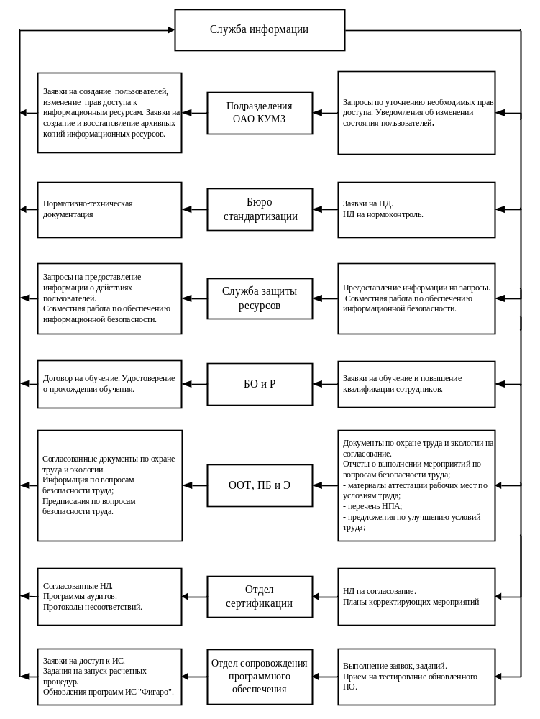
Рисунок 3 – Схема информационных связей отдела.

Анализ процесса деятельности специалиста отдела (цеха).

Задачи, решаемые на конкретном рабочем месте.

Аппаратное и программное оснащение рабочего места.

Документационное оснащение рабочего места.

Описание информационной системы, в которой решаются задачи пользователя.

Алгоритм решения задачи на рабочем месте специалиста.

Недостатки, выявленные на рабочем месте и путем их устранения.

Заключение.

